Сообщение из опыта работы на тему:
«Развитие физических качеств у дошкольников
посредством использования нетрадиционных здоровьесберегающих технологий (степ –аэробики)»
в МДОАУ №124 »

Инструктор по физической культуре 1 кат.
МДОАУ «Детский сад №124 Василёк» г.Орска»
Власова А.А.

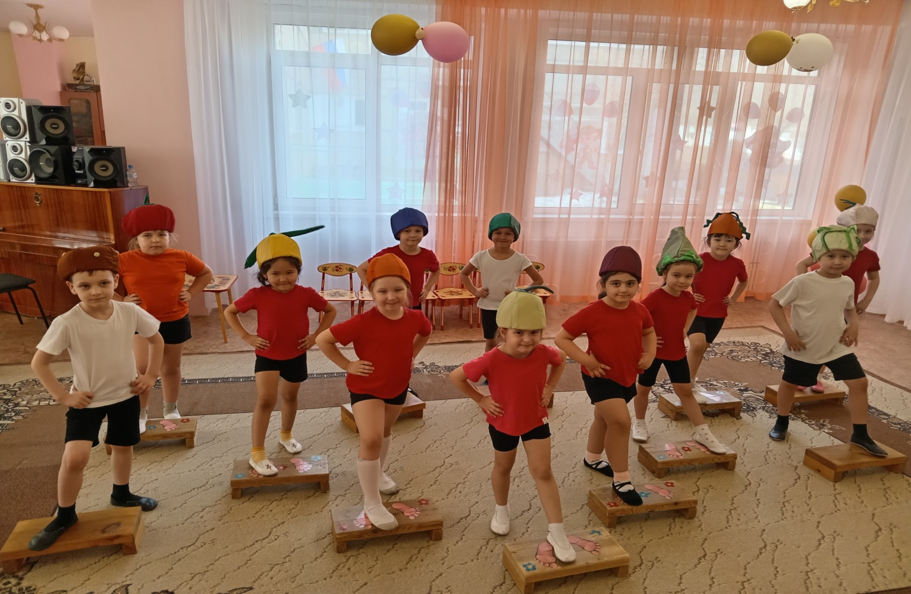

Актуальность
В соответствии с федеральным государственным образовательным стандартом, из стен дошкольных учреждений необходимо выпускать детей, которые всесторонне развиты, способны социализироваться в меняющихся, усложняющихся, развивающихся социальных условиях, быть востребованными и способными к самореализации, следовательно, возрастают и требования к уровню как психического, так и физического развития детей дошкольного возраста.
Поэтому проблема физического воспитания детей – одна из актуальных на сегодняшний день.
Практика работы в детском саду показывает, что основных занятий по физической культуре недостаточно для полноценного двигательного режима детей, и это не благоприятно сказывается на здоровье воспитанников. Проблема сохранения и укрепления здоровья ребенка в стенах дошкольного учреждения всегда являлась и является приоритетной.
В настоящее время проблема двигательной активности детей дошкольного возраста занимает центральное место. У родителей очень мало времени для прогулок на свежем воздухе, активных подвижных игр, поэтому большую часть времени дети предоставлены сами себе и интересы у них однообразны: компьютерные игры, телефон, просмотром мультфильмов. Объем используемых оздоровительных упражнений в практике нашего детского сада весьма большой. Традиционные занятия по физическому развитию, утренняя гимнастика. Упражнения разнообразны по форме, содержанию и степени воздействия на организм ребёнка, но для более продуктивной и эффективной организации двигательной активности детей необходим поиск новых приёмов и технологий.
В своей работе я использую нетрадиционные формы работы с детьми, одной из которых является степ-аэробика.
Степ-аэробика для детей - это целый комплекс различных упражнений различные по темпу и интенсивности, идет работа всех мышц и суставов в основе которой, ритмичные подъёмы и спуски при помощи специальной платформы: степа. Её выполняют под ритмичную музыку и сочетают с движениями различных частей тела (руками, головой).
Привлекая эмоциональностью и созвучием современным танцам, степ-аэробика позволяет исключить монотонность в выполнении движений, поддерживает хорошее самочувствие ребёнка, его жизненный тонус. Ритмические движения выполняются легко и длительное время не вызывают утомление.
В чём преимущества степ-аэробики перед аэробикой? «Степ» в переводе с английского языка означает «шаг». Шаговая аэробика не требует излишнего сосредоточения и концентрации мыслей на правильном усвоении тех или иных движений. Всё, что нужно - это уметь красиво двигаться.
Степы обладают для детей особой привлекательностью, как некоторые ограничители персонального пространства «домики». Подобные «ограничители» места являются действенным способом организации и управления детьми (особенно гиперактивными). Степ требует от детей обостренного чувства пространства и равновесия.
Задачи, решаемые в ходе проведения степ-аэробики:
1. укрепление здоровья;
2. совершенствование психомоторных способностей;
3. повышение эмоционального уровня, психорегуляции;
4. формирование положительного отношения к спорту и ЗОЖ.
Разработана программа по степ-аэробике, которая называется «Весёлая степ-аэробика», за основу которой была взята программа автораДарьютиной С.А. и программа «Са-фи-дансе» Жанны Фирилёвой (танцевально-игровая гимнастика для детей).
Основной целью программы является укрепление здоровья детей посредством игровой гимнастики. Повышение к физкультуре и ЗОЖ.
Одной из главной составляющей является музыкальное сопровождение. И самое положительное в этом то, что кроме степ-платформ и музыки ничего больше не требуется.
Здесь идет интеграция музыки и физической культуры, если звучит марш - дети выполняют ритмичные шаги, если звучит медленная мелодия, выполняются упражнения на растяжку, на равновесие.
Мною разработано тематическое планирование.
Каждый комплекс упражнений состоит из подготовительной и основной части. Подготовительная часть обеспечивает разогревание организма, подготовку его к главной физической нагрузке. Упражнения выполняются с небольшой амплитудой. Заканчивается комплекс степ-аэробики упражнениями на дыхание и расслабление, выполняемыми в медленном темпе.
Комплекс упражнений подбирается с учетом возрастных особенностей. Каждый аэробный комплекс ведёт к достижению ни одного, а нескольких результатов: стать сильным и гибким, стройным и подтянутым, получить ощущение физического и психического расслабления, улучшить координацию движений, развить чувство ритма, повысить физическую активность.
Упражнения для степ-аэробики подбираются обычно преимущественно циклического характера (в основном это ходьба), вызывающие активную деятельность кровообращения и дыхания, тренирующие мышцы сердца, усиливающие обменные процессы, простые по своей двигательной структуре. Поэтому, считаю возможным, использование степ-аэробики на физкультурных занятиях для повышения двигательной активности детей.
В результате систематических занятий дети получают гармонично развитое тело, прекрасную осанку и вырабатывают красивые, выразительные и точные движения.
Использование степ-платформы может быть разнообразным:
-в форме полных занятий оздоровительно-тренирующего характера с детьми старшего дошкольного возраста, продолжительностью 25-30 минут;
-как часть занятия, продолжительностью от 10 до 15 минут;
- в форме утренней гимнастики, что усиливает её оздоровительный и эмоциональный эффект;
-в показательных выступлениях детей на праздниках, родительских собраниях;
-как степ-развлечение.
Вывод: Из всего выше сказанного, можно сделать вывод, что правильная организация занятий по степ-аэробики с детьми старшего дошкольного возраста, способствует развитию всего детского организма. Вызывает у детей интерес к физическим упражнениям и положительное эмоциональное отношение к ним. Так же занятия степ-аэробикой развивают у детей физические качества и координационные способности: способность ориентироваться в пространстве, способность к выполнению движений в заданном ритме, способность к перестроению движений, способность к произвольному расслаблению мышц.
Проводя степ-аэробику в течение восьми лет мы вышли на определенный результат. Дети стали более ритмичны, пластичны, чувствуют темп. Повысился интерес к физической культуре. Стал ниже процент заболеваемости в этих группах.

+❤ В Мои закладки

